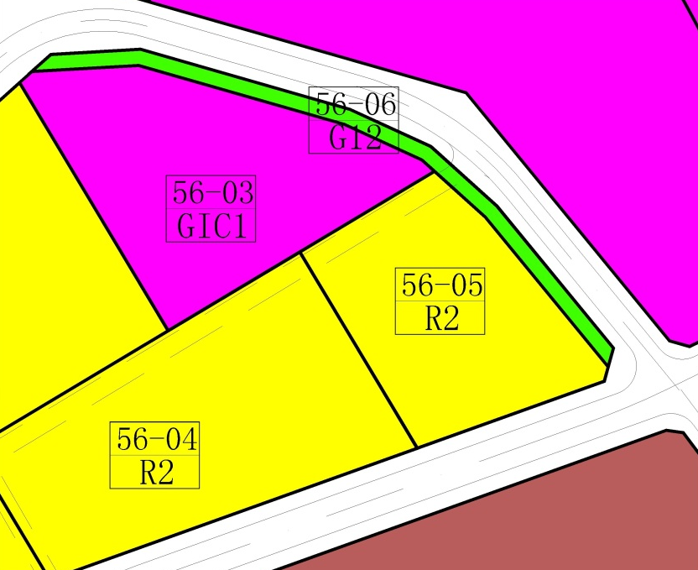
调整前

调整后
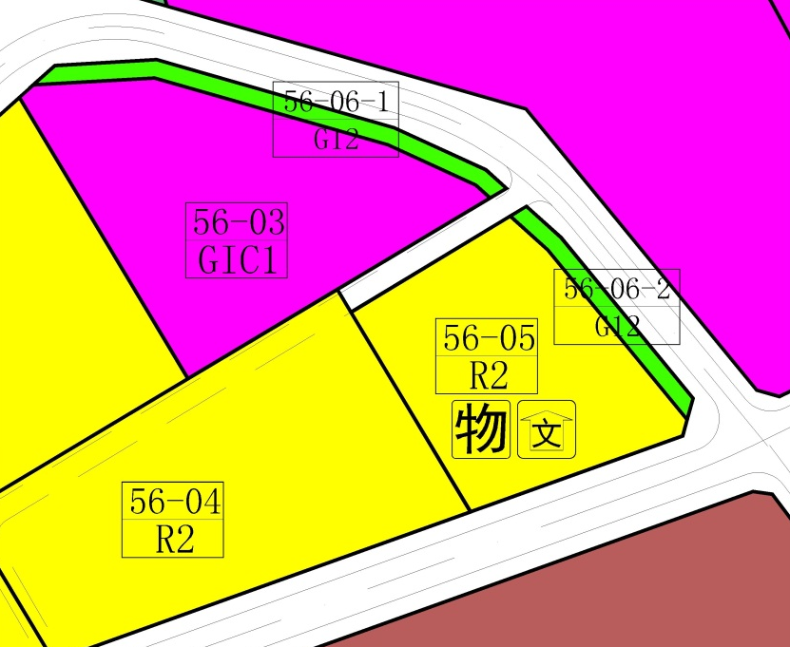

 | 地块  编号 | 用地代码 | 用地性质 | 用地面积（㎡） | 容积率 | 绿地率 | 配套设施  项目名称 | 备注
调整前 | 56-05 | R2 | 二类居住用地 | 4489 | 3.1 | 30% | - | 规划
调整前 | 56-06 | G12 | 街头绿地 | 1059 | - | - | - | 规划
调整后 | 56-05 | R2 | 二类居住用地 | 4125 | 5.95 | - | 物业服务用房，文化活动室 | 规划，本地块为保障性住房，按政府有关要求实施
调整后 | 56-06-1 | G12 | 街头绿地 | 660 | - | - | - | 规划
调整后 | 56-06-2 | G12 | 街头绿地 | 361 | - | - | - | 规划

